Министерство образования Республики Беларусь

Учреждение образования

БЕЛОРУССКИЙ ГОСУДАРСТВЕННЫЙ УНИВЕРСИТЕТ

ИНФОРМАТИКИ И РАДИОЭЛЕКТРОНИКИ

Инженерно-экономический факультет

Кафедра экономической информатики

ОТЧЕТ

по лабораторной работе №8

**NoSQL базы данных**

|  |  |
| --- | --- |
| Выполнила: | Студентка группы 772302 Сосновик С.Л. |
| Проверил: | Кунцевич А.А. |

Минск 2020

Задание



Ход работы

Запускаем сервер MongoDB

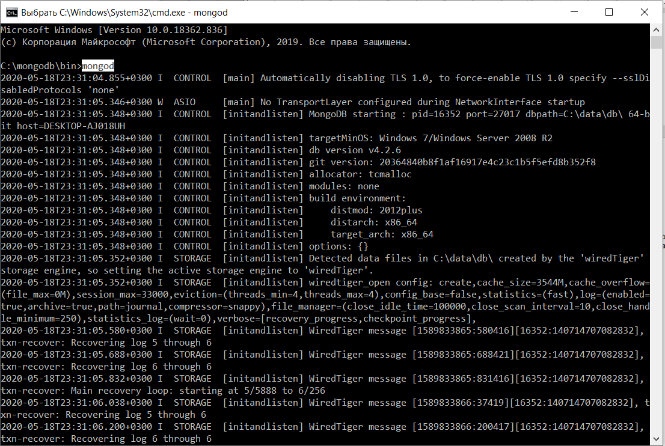

Запускаем оболочку mongo, которая представлена файлом mongo.exe

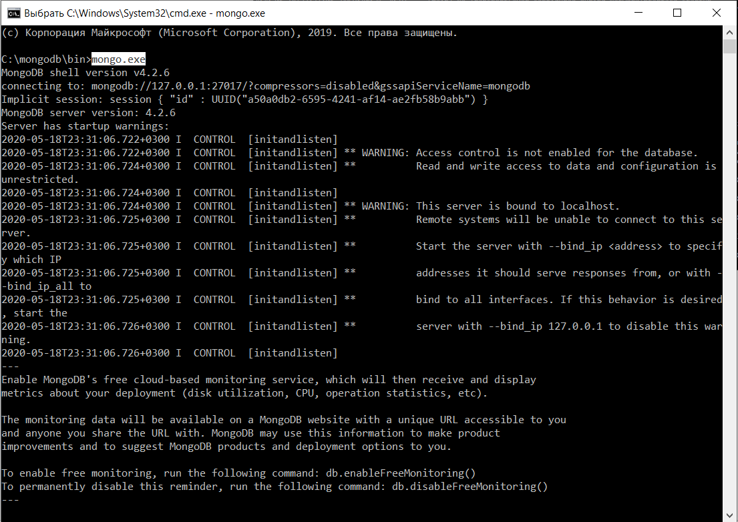

База данных на данный момент

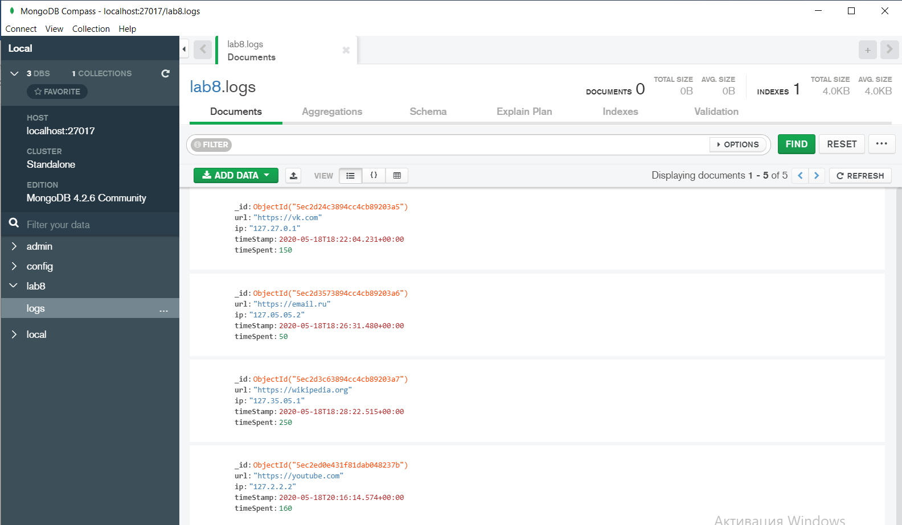

Введем команду > use lab8

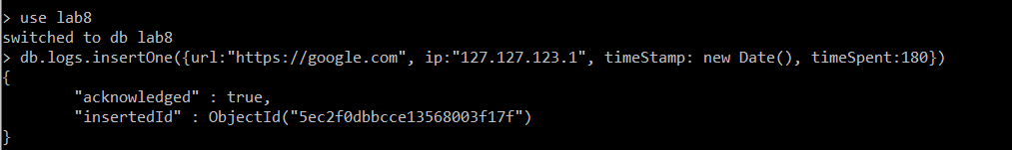

Теперь в качестве текущей будет установлена БД lab8.

Далее db будет представлять текущую базу данных - то есть базу данных lab8. После db идет logs - это коллекция, в которую затем мы добавляем новый объект. Если в SQL нам надо создавать таблицы заранее, то коллекции MongoDB создает самостоятельно при их отсутствии.

Введем команду > db.logs.insertOne({url:"https://google.com", ip:"127.127.123.1", timeStamp: new Date(), timeSpent:180})

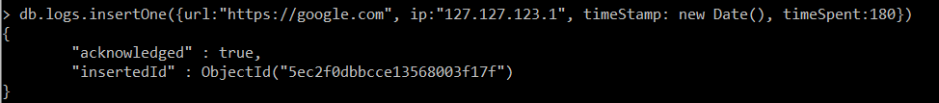

База данных после добавления

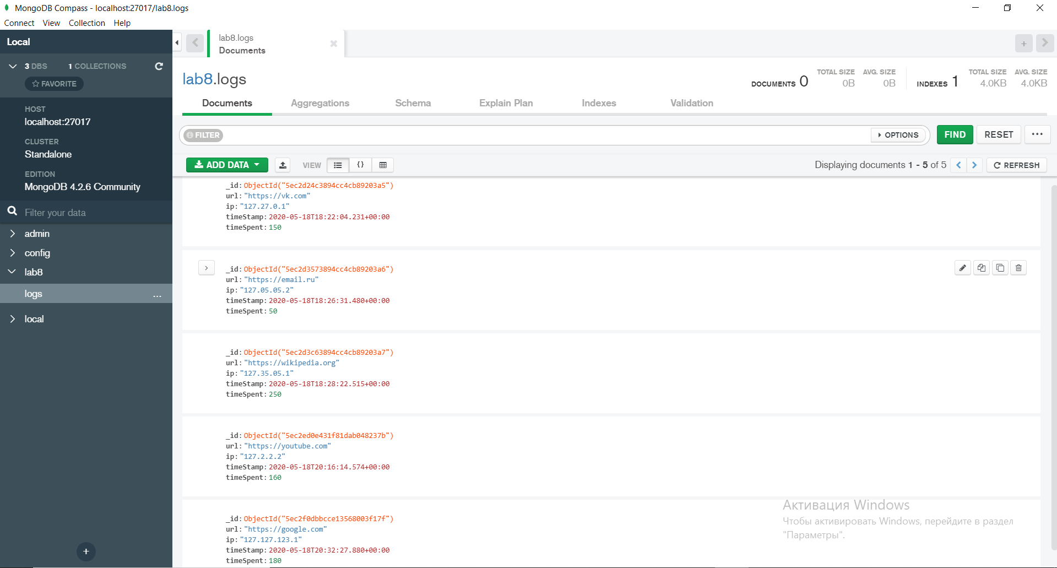

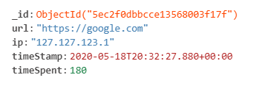

Введем команду > load("/data/lab8.js"), которая загрузит файл со скриптом

